奈曼旗兴隆沼生态建设发展中心工作周报（第七期）
原创 兴隆沼 魅力兴隆沼 2024年09月06日 16:58 内蒙古
点击蓝字 关注我们！

精准入户广宣传
绿色生态“我”守护
为深入贯彻落实习近平生态文明思想，牢固树立“绿水青山就是金山银山”的理念，近日来，奈曼旗兴隆沼生态建设发展中心生态建设办公室针对小区承包户集中开展禁止改变草地性质入户宣传告知工作。教育引导辖区承包户切实守好林地草地保护红线，营造依法依规用地的良好氛围。工作人员和承包户耐心交谈，询问林地草地的具体情况，同时向承包户解释《中华人民共和国草原法》《内蒙古自治区基本草原保护条例》中禁止改变林地草地用途的规定，讲明非法改变林地草地用途的法律后果，并与承包户签订禁止改变草地性质通知书。此次工作旨在帮助承包户明晰土地性质，并借此机会开展依法依规用地宣传，从源头遏制违规耕种，共同守护兴隆沼的绿意。
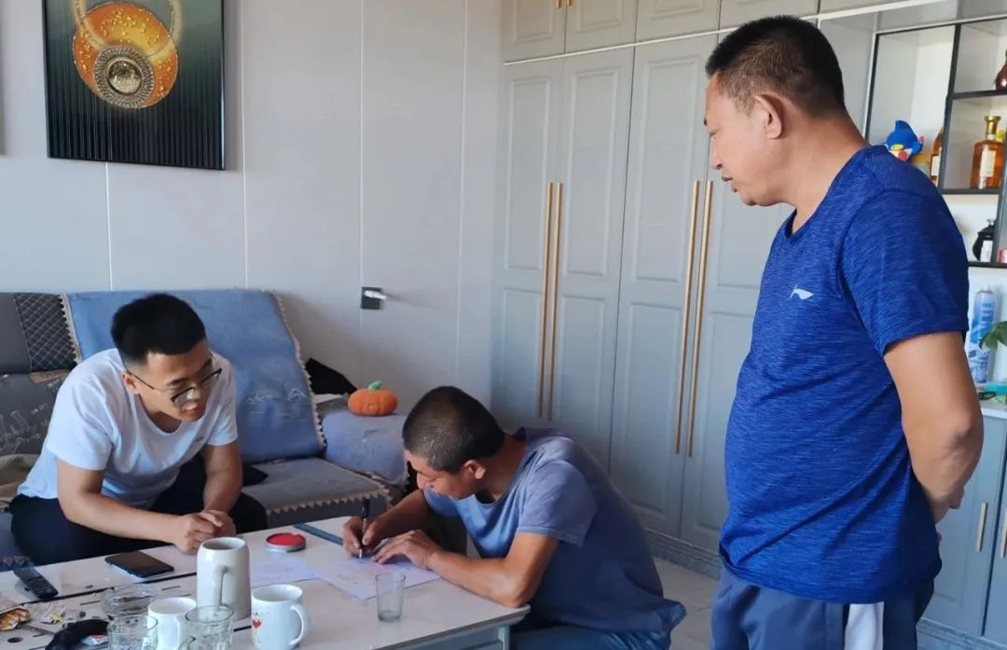
签订禁止改变草地性质告知单
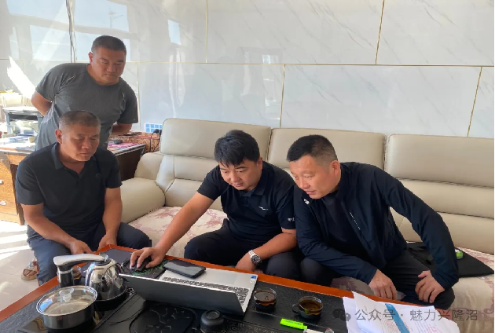
工作人员正在帮承包户确认土地性质

禁牧休牧在行动
近期，奈曼旗兴隆沼生态建设发展中心资源管护办公室在下乡巡视过程中，发现一起禁牧区放牧事件。当事人还利用伐木工具砍伐树枝，工作人员立即制止该行为，告知其破坏林地植被的行为已经违反《中华人民共和国森林法》《内蒙古自治区草畜平衡和禁牧休牧条例》，没收其伐木工具并对当事人进行批评教育。
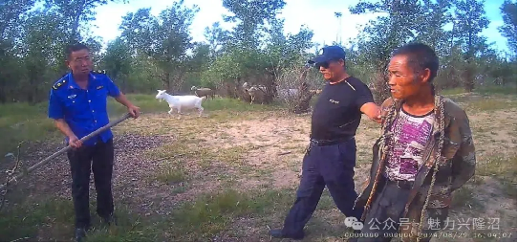
工作人员制止伐木行为
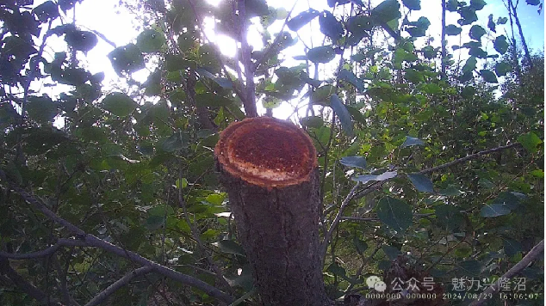
被砍伐的树木

下一步，奈曼旗兴隆沼生态建设发展中心将加强常态化宣传教育，利用微信群等多媒体平台，开展禁牧政策宣传，提高公众对禁牧工作的认识和支持度。同时，加大巡护力度，避免类似事件再次发生。

编辑|张晶晶图文|孙强 张赫然
审核|王玉刚 姜广余

